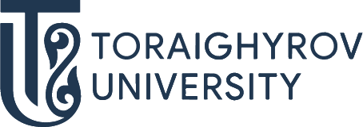
ОТКРОЙ МИР ОБРАЗОВАТЕЛЬНЫХ ПРОГРАММ!

В050
БИОЛОГИЧЕСКИЕ И СМЕЖНЫЕ
НАУКИ
6B05103 Прикладная биология и моделирование в медицине

ТРАЕКТОРИЯ
- ПЕРСПЕКТИВЫ ТРУДОУСТРОЙСТВА

ГДЕ ТЫ МОЖЕШЬ РАБОТАТЬ:
- Научно-исследовательские организации
- Санитарно-эпидемиологические центры
- Национальные парки
- Заповедники
КЕМ ТЫ МОЖЕШЬ РАБОТАТЬ:
- Биолог
- Биохимик
- Микробиолог
- Генетик
- Физиолог
- Зоолог
- Паразитолог
- Цитолог
- Гистолог
- Медицинский статист
Поступай правильно – поступай в ToU

Приемная комиссия  г. Павлодар, ул. Ломова,64  Тел.: 8(7182) 67-37-73  87054062266  87074062266  Подготовительные курсы  87015263640  @priemka.tou  www.tou.edu.kz @psu.kz  ToU-college:  г. Павлодар, ул.Толстого, 99  8(7182) 62-22-10  87014998663 | Наш адрес:  г. Павлодар, ул. Ломова,64, 4-этаж, А-417 каб  Кафедра «Биология и экология»,  Тел: 8(7182) 67-36-85

